**系 列 推 荐**

**《龙魂同契》系列**

***Kindred Dragons series***

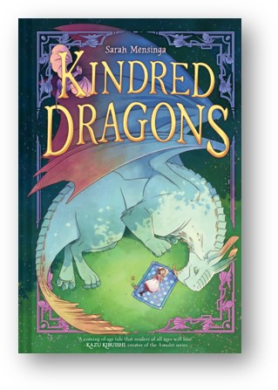

**中文书名：《龙魂同契》（第一部）**

**英文书名：*****Kindred Dragons***

**作 者：Sarah Mensinga**

**出 版 社：Abrams**

**代理公司：Abrams/ANA**

**页 数：208页**

**出版时间：2025年10月**

**代理地区：中国大陆、台湾**

**审读资料：电子稿**

**类 型：图像小说**

**本书已签约2册系列作品**

**内容简介：**

爱丽丝（Alice）自从被父母送到爱德华王子岛与严厉的祖母同住后，就一直闷闷不乐。她天马行空，总爱编造离奇的故事，并对龙族痴迷不已！传说中，仙女会将龙蛋赐予少数被选中的人——这些幸运儿被称为“龙魂同契者”（Kindreds），但爱丽丝从未收到过属于自己的龙蛋。

某天，她在独自探索森林时，意外结识了一条神秘的年迈巨龙布林（Brim），并偷偷与他成为了朋友。爱丽丝终于有了自己的龙族伙伴，兴奋不已，但布林身上却藏着古怪之处——他竟没有同契者。当布林突然病重时，爱丽丝踏上了拯救他的绝望之旅。

在寻找解药的过程中，爱丽丝发现自己与龙族的联系远超任何同契者的范畴。然而，这份新获得的力量足以拯救她的朋友吗？这段关于友谊、亲情与接纳自我的真挚故事，适合喜爱《蜻蜓侠》（*Snapdragon*）、《巫术男孩》（*Witch Boy*）及《龙之城》（*City of Dragons*）系列的读者。

**本书卖点：**

* 知名创作者：莎拉·门辛加（Sarah Mensinga）是经验丰富的插画家与漫画家，曾为多本《纽约时报》畅销绘本绘制插图，并为知名漫画选集创作原创故事。
* 永恒的龙族魅力：龙族题材在中年级奇幻作品中经久不衰。我们很荣幸将《同源龙族》作为Fanfare出版社首部以龙为核心的图像小说推出。
* 致敬《绿山墙的安妮》：与安妮一样，爱丽丝是个勇敢顽皮的“局外人”。读者将跟随她探索龙族奥秘、解开家族心结，感受强烈的共鸣。

**作者简介：**

**莎拉·门辛加（Sarah Mensinga）**曾为《翻转向前 扭转向后》（*Flipping Forward Twisting Backwards*）、《延龄草三姐妹》（*Trillium Sisters*）系列及《纽约时报》畅销书《与众不同：成为更好的自己！》（*Different: A Great Thing to Be!*）绘制插图。其短篇漫画收录于*Flight 4*、*Flight 5*等知名选集，并独立出版两部小说。她还参与过多部动画电影与电视剧的制作。莎拉出生于加拿大，现与丈夫及三个孩子定居于美国得克萨斯州。

**内页插图：**

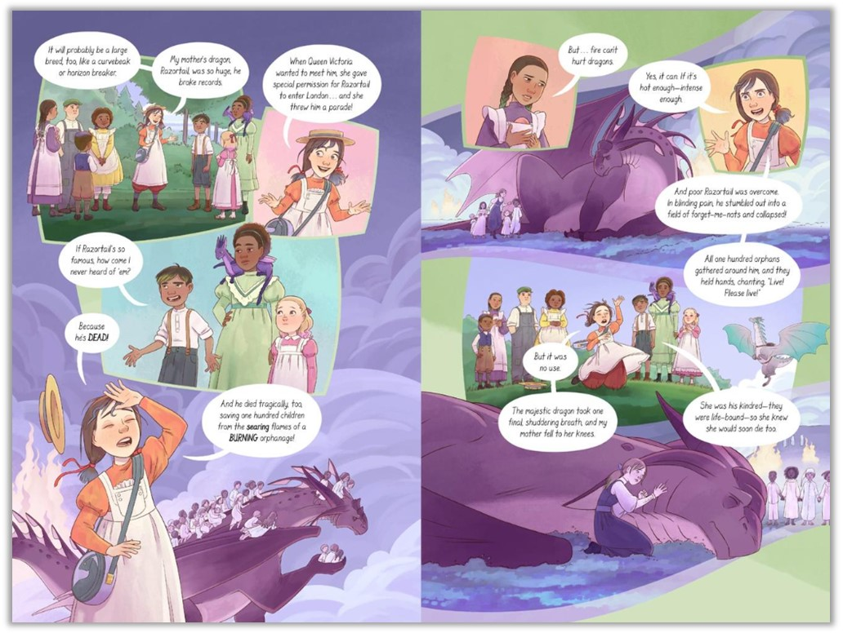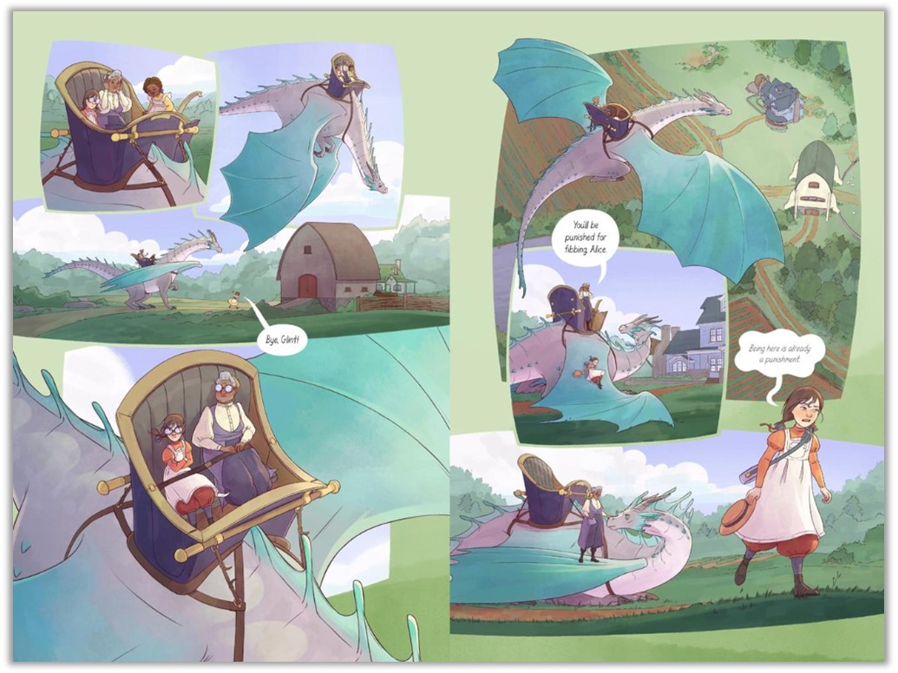 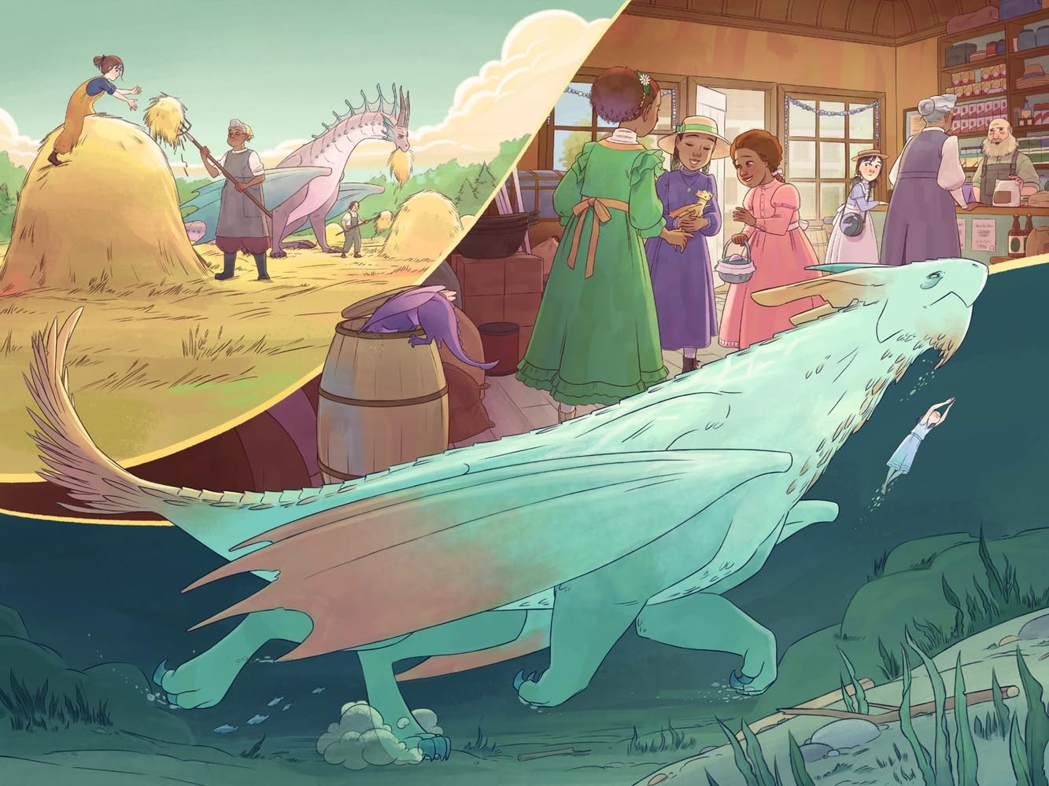

**感谢您的阅读！**

**请将反馈信息发至：版权负责人**

**Email**：[**Rights@nurnberg.com.cn**](mailto:Rights@nurnberg.com.cn)

安德鲁·纳伯格联合国际有限公司北京代表处

北京市海淀区中关村大街甲59号中国人民大学文化大厦1705室, 邮编：100872

电话：010-82504106, 传真：010-82504200

公司网址：[http://www.nurnberg.com.cn](http://www.nurnberg.com.cn/)

书目下载：<http://www.nurnberg.com.cn/booklist_zh/list.aspx>

书讯浏览：<http://www.nurnberg.com.cn/book/book.aspx>

视频推荐：<http://www.nurnberg.com.cn/video/video.aspx>

豆瓣小站：<http://site.douban.com/110577/>

新浪微博：[安德鲁纳伯格公司的微博_微博 (weibo.com)](https://weibo.com/1877653117/profile?topnav=1&wvr=6)

微信订阅号：ANABJ2002

